GUÍA PARA LA PRESENTACIÓN DE LA JUSTIFICACIÓN DE LAS TRANSFERENCIAS A LAS ENTIDADES LOCALES PARA EL DESARROLLO DEL PACTO DE ESTADO CONTRA LA VIOLENCIA DE GÉNERO

TRANSFERENCIAS 2019

La Ley 40/2015, de 1 de octubre, de Régimen Jurídico del Sector Público, promueve que las Administraciones Públicas dispongan de sede electrónica para la ciudadanía a través de redes de telecomunicaciones, para acceder a información y servicios, incluidos los procedimientos administrativos, además del acceso a registros electrónicos. Además, el artículo 16.4 de la Ley 39/2015, de 1 de octubre, del Procedimiento Administrativo Común de las Administraciones Públicas, establece que los documentos que los interesados dirijan a los órganos de las Administraciones Públicas podrán presentarse, entre otros medios, en el registro electrónico de la Administración al que se dirijan, así como en los restantes registros electrónicos de las Administraciones; en las oficinas de Correos, en la forma que reglamentariamente se establezca.
Con la finalidad de realizar la adaptación a estas previsiones para procurar la eficacia de la gestión administrativa, así como en base a la experiencia acumulada hasta la fecha en la recepción, revisión y tratamiento de la información remitida por las entidades locales para la justificación de los fondos del Pacto de Estado contra la Violencia de Género, se crea en la sede electrónica del Ministerio un procedimiento electrónico, con formularios normalizados específicos, para que las entidades locales presenten la justificación de los fondos del Pacto de Estado contra la Violencia de Género de modo que las herramientas creadas para este procedimiento sean un eficaz instrumento para la revisión de la justificación, como para las propias entidades locales, para su presentación con efectos de registro electrónico y control de la documentación e información presentada.
1.- NORMATIVA
- Resolución de transferencias de la Secretaría de Estado de Igualdad para el desarrollo de nuevas o ampliadas competencias reservadas a las Entidades Locales en el Pacto de Estado contra la Violencia de Género, para el ejercicio 2019.
- Real Decreto-ley 12/2020, de 31 de marzo, de medidas urgentes en materia de protección y asistencia a las víctimas de violencia de género.
- Ley 39/2015, de 1 de octubre de Procedimiento Administrativo Común de las Administraciones Públicas.

2.- PERIODO DE EJECUCIÓN
- Del 1 de julio de 2019 al 30 de junio de 2020, para la realización de programas o proyectos que tengan como finalidad el desarrollo de las medidas del Pacto de Estado en materia de violencia de género, aprobado por el Pleno del Congreso de los Diputados, el 28 de septiembre de 2017, así como para poner en marcha todos los proyectos o programas preventivos y asistenciales que se recogen en el Real Decreto-ley 12/2020, de 31 de marzo, de medidas urgentes en materia de protección y asistencia a las víctimas de violencia de género, así como cualquier otro que, en el contexto del estado de alarma, tenga como finalidad garantizar la prevención, protección y la atención frente a todas las formas de violencias contra las mujeres. A este respecto, se trata de proyectos para garantizar la prestación de los servicios relacionados con la protección y atención de las víctimas de violencia de género que están considerados servicios esenciales (artículo 1 del Real Decreto-ley 12/2020, de 31 de marzo), como son los servicios de información y asesoramiento jurídico, de asistencia social integral y de acogida a las víctimas de violencia de género y otras formas de violencia contra las mujeres; y para la realización de campañas institucionales para prevenir la violencia de género a las que se refiere el artículo 6 del Real Decreto-ley 12/2020, de 31 de marzo, así como proyectos o programas preventivos que, en el contexto del estado de alarma, tengan como finalidad garantizar la prevención frente a todas las formas de violencia contra las mujeres.
- Del 1 de julio de 2019 al 17 de septiembre de 2020, para la realización de programas o proyectos que tengan como finalidad el desarrollo de las medidas del Pacto de Estado en materia de violencia de género, aprobado por el Pleno del Congreso de los Diputados, el 28 de septiembre de 2017, que no tengan por objeto la adopción de medidas para garantizar la prestación de los servicios esenciales para la protección y atención de víctimas de violencia de género ni la realización de campañas institucionales preventivas, mencionados en apartado anterior, y que han resultado afectados por la suspensión de los plazos prevista en el apartado 1 de la disposición adicional tercera del Real Decreto 463/2020, de 14 de marzo, por el que se declara el estado de alarma para la gestión de la situación de crisis sanitaria ocasionada por el COVID-19, y la reanudación de los plazos prevista en el artículo 9 del Real Decreto 537/2020, de 22 de mayo, por el que se prorroga el estado de alarma declarado por el Real Decreto 463/2020, de 14 de marzo.

3.- PLAZO DE PRESENTACIÓN DE LA JUSTIFICACIÓN
En la Resolución de transferencias de la Secretaría de Estado de Igualdad, de 1 de agosto de 2019, se establece que el plazo de presentación de la justificación es de cuatro meses a contar desde el día siguiente a la finalización del plazo de ejecución, de modo que es el siguiente:
Hasta el 2 de noviembre de 2020, inclusive, dado que el 31 de octubre, último día para presentar la justificación y el 1 de noviembre son días inhábiles, para los programas incluidos en la letra a) del apartado anterior.
Hasta el 18 de enero de 2021, inclusive, dado que el 17 de enero, último día para presentar la justificación, es día inhábil, para los programas incluidos en la letra b) del apartado anterior.

4.- FORMA DE PRESENTACIÓN DE LA JUSTIFICACIÓN
De conformidad con la Resolución de transferencias de la Secretaría de Estado de Igualdad, de 1 de agosto de 2019, la documentación para la justificación podrá presentarse por cualquiera de los medios previstos en la Ley 39/2015, de 1 de octubre, del Procedimiento Administrativo Común de las Administraciones Públicas, entre ellas la sede electrónica del Ministerio de Igualdad a través del siguiente enlace: https://mpr.sede.gob.es/procedimientos/index/categoria/1283
Desde la Delegación del Gobierno contra la Violencia de Género, con el fin cumplir con las previsiones del Pacto de Estado en materia de violencia de género relativas al seguimiento y la evaluación del cumplimiento del mismo, y por razones de eficacia en la gestión administrativa, se recomienda a los Ayuntamientos la presentación de la documentación a través de la sede electrónica.
Para los casos en que la justificación se realice a través de la sede electrónica y con el fin de facilitar su presentación se ha elaborado un formulario normalizado al que se podrá acceder siguiendo los siguientes pasos:
- Se utilizará un certificado digital de persona física en representación de persona jurídica, es decir, en representación del Ayuntamiento correspondiente, para acceder al formulario que se encuentra en el siguiente enlace https://mpr.sede.gob.es/procedimientos/index/categoria/1283 .

- Una vez dentro, se deberá pinchar en el apartado “Transferencias a las Entidades Locales para el desarrollo del Pacto de Estado contra la Violencia de Género”.

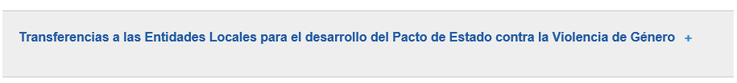

- Les saldrá una pantalla inicial de acceso a la sede electrónica y tendrán que pinchar en acceso con cl@ve.

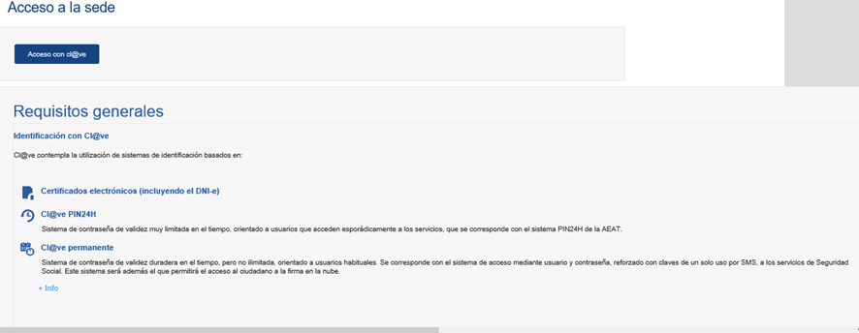
- En la pantalla siguiente “Elija el método de identificación” deberán pinchar en DNIe/Certificado electrónico.
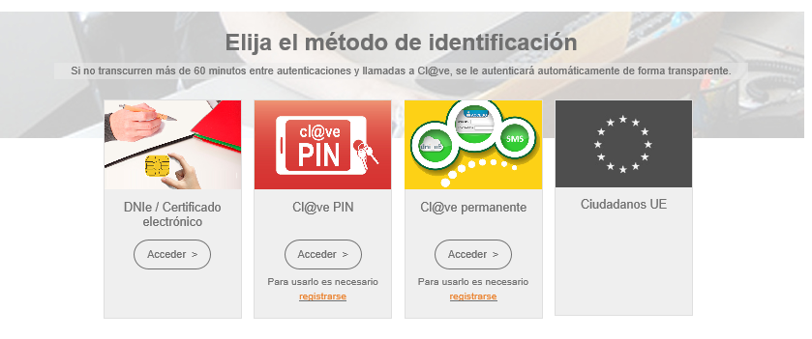

- Una vez en la sede electrónica, deberán seleccionar el ámbito para el que se solicita el acceso, siendo en este caso la “Delegación del Gobierno contra la Violencia de Género”.
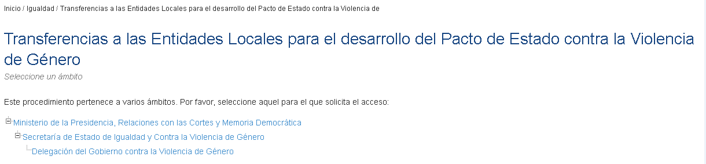

- A continuación, aparece la página donde se muestra, tanto la documentación necesaria para la presentación de la justificación, como el acceso al procedimiento:
  - DOCUMENTACIÓN
.- En el Apartado 1 se facilita toda la documentación necesaria para la presentación de la justificación:
    - Resolución de transferencias de la Secretaria de Estado de Igualdad y contra la Violencia de Género.
    - Reparto Municipal para los Ayuntamientos en 2019.
    - Guía de presentación de la justificación.
    - Estado de ejecución.
    - Declaración responsable del cumplimiento de los requisitos en materia de publicidad.
    - Informe final y de impacto.
    - Informe Mancomunidad.
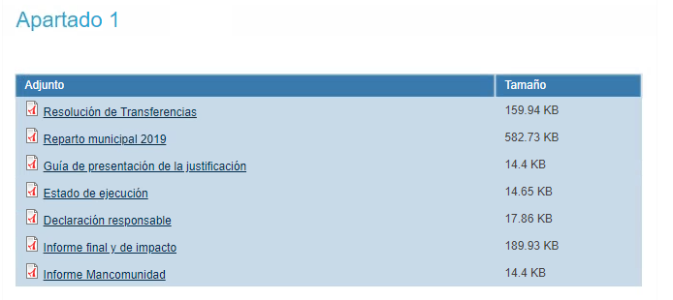

.- Los dos primeros documentos, Resolución de transferencias de la Secretaria de Estado de Igualdad y contra la Violencia de Género y Reparto Municipal 2019, son documentos informativos.

.- A continuación aparece la Guía de presentación de la justificación, documento en el cual nos encontramos y que les será útil para la presentación de la justificación a través de la sede electrónica.

.- IMPORTANTE.- El estado de ejecución es un documento cuya presentación es obligatoria, por lo que se deberán cumplimentar todos sus datos y se firmará electrónicamente por el/la Secretario/a del Ayuntamiento y el/la Interventor/a, antes de acceder al procedimiento.
En los supuestos que el/la Secretario/a del Ayuntamiento y el/la Interventor/a sea la misma persona, sólo llevará una firma.
En el siguiente enlace encontrarán las instrucciones para su cumplimentación:
.- IMPORTANTE- La declaración responsable es un documento cuya presentación es obligatoria, por lo que se deberán cumplimentar todos sus datos y se firmará electrónicamente por el/la Secretario/a del Ayuntamiento, antes de acceder al procedimiento.

.- IMPORTANTE.- El informe final y de impacto es un documento cuya presentación es obligatoria, por lo que se deberán cumplimentar todos sus datos y se firmará electrónicamente por el/la Secretario/a del Ayuntamiento, antes de acceder al procedimiento
En el siguiente enlace encontrarán las instrucciones para su cumplimentación:

.- IMPORTANTE.- El Informe de Mancomunidad es un documento que sólo será obligatoria su presentación en el supuesto de que los fondos recibidos se hayan ejecutado a través de Mancomunidades de municipios o Comarcas, deberán cumplimentar todos sus datos y se firmará electrónicamente por el responsable del órgano gestor, antes de acceder al procedimiento.

  - ACCESO PROCEDIMIENTO
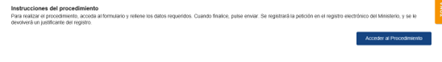
Una vez se accede al procedimiento se deben cumplimentar los campos que aparecen en el formulario, los campos marcados con asterisco (*) son obligatorios:
- Nombre: Se rellena automáticamente.
- Cód. de identificación: Se rellena automáticamente.

- Correo electrónico*: Deberá figurar la dirección de correo electrónico en la que se desee recibir las notificaciones.
- Teléfono: Número de contacto del Ayuntamiento correspondiente.
- Si desea comunicarse por medios no electrónicos, seleccione aquí, este apartado no se deberá señalar, ya que según consta en el artículo 14 de la Ley 39/2015, de 1 de octubre, del Procedimiento Administrativo Común de las Administraciones Públicas, las personas jurídicas estarán obligadas a relacionarse a través de medios electrónicos con las Administraciones Públicas para la realización de cualquier trámite de un procedimiento administrativo.
- Actúa: En este campo sale por defecto marcada la opción “En nombre propio”, siendo esta la correcta, por lo que no se deberá cambiar.
- Ayuntamiento de*: Nombre de su Ayuntamiento.
- IMPORTE TOTAL CONCECIDO (Resolución de la Secretaría de Estado de Igualdad de 01 de agosto de 2019)*: Deberá figurar el importe concedido al Ayuntamiento, y tendrá que coincidir con el apartado 1 del estado de ejecución.
- IMPORTE COMPROMETIDO ENTRE EL 1 DE JULIO DE 2019 Y EL 30 DE JUNIO DE 2020 (a justificar hasta el 2 de noviembre de 2020)*: Aquí se deberá poner el importe gastado y comprometido durante el citado periodo, y tendrá que coincidir con el apartado 2.A) del estado de ejecución.
- IMPORTE COMPROMETIDO ENTRE EL 1 DE JULIO DE 2019 Y EL 17 DE SEPTIEMBRE DE 2020 (a justificar hasta el 18 de enero de 2021): Aquí se deberá poner el importe gastado y comprometido durante el citado periodo, y tendrá que coincidir con el apartado 2.B) del estado de ejecución.
- CRÉDITO NO COMPROMETIDO A 31 DE JULIO O 17 DE SEPTIEMBRE DE 2020*: Aquí se deberá poner el importe que no se haya gastado.
- NÚMERO TOTAL DE PROYECTOS A 17 DE SEPTIEMBRE DE 2020*: Deberán poner el número de proyectos que se han realizado entre el 1 de julio de 2019 y el 17 de septiembre de 2020.

- Estado de ejecución*: Se deberá adjuntar el modelo oficial disponible en el Apartado 1 una vez cumplimentado y firmado electrónicamente por el/la Interventor/a y el/la Secretario/a del Ayuntamiento. En los supuestos que el/la Secretario/a del Ayuntamiento y el/la Interventor/a sea la misma persona, sólo llevará una firma.
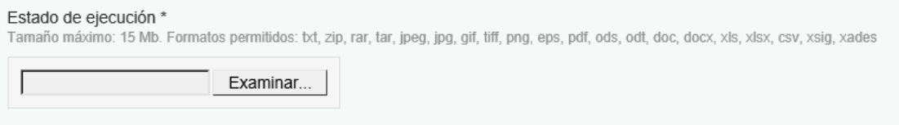
- Declaración responsable*: Se deberá adjuntar el modelo oficial disponible en el Apartado 1 una vez cumplimentado y firmado electrónicamente por el/la Secretario/a del Ayuntamiento.
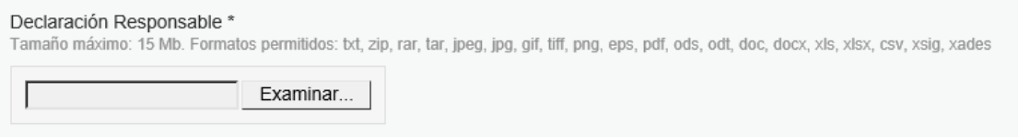
- Informe final y de impacto*: Se deberá adjuntar el modelo oficial disponible en el Apartado 1 una vez cumplimentado y firmado electrónicamente por el/la Secretario/a del Ayuntamiento.
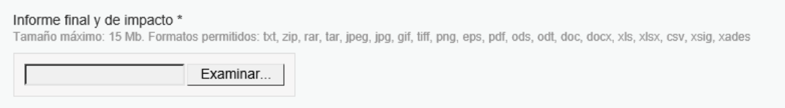
- Declaro que, este Ayuntamiento ha ejecutado fondos a través de una Mancomunidad* Sí No : Aquí deberán elegir una de las dos opciones, en el supuesto de que marquen “SI”, deberán aportar lo solicitado en los dos apartados siguientes, es decir, el acuerdo o el instrumento por el que se haya constituido la Mancomunidad y el Informe de Mancomunidad.

- Los Ayuntamientos que ejecuten fondos a través de una Mancomunidad, deben adjuntar el acuerdo o el instrumento por el que se hayan constituidos estas Entidades Locales: Este campo sólo es obligatorio para aquellos Ayuntamientos que ejecuten los fondos a través de una Mancomunidad y deberán adjuntar el acuerdo correspondiente de la constitución de la Mancomunidad.
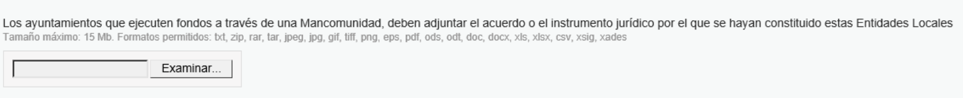

- Informe Mancomunidad: Obligatorio para aquellos Ayuntamientos que ejecuten los fondos a través de una Mancomunidad. Se deberá adjuntar el modelo oficial disponible en el Apartado 1 una vez cumplimentado y firmado electrónicamente por el responsable del órgano gestor.

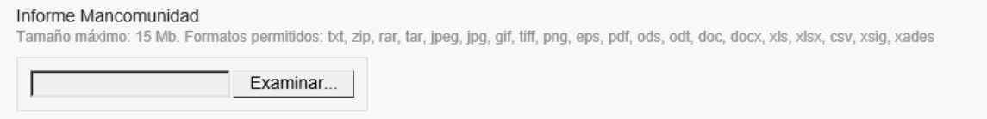

- Cesión de datos:
PARA LA TRAMITACIÓN DE ESTA SOLICITUD DOY MI CONSENTIMIENTO EXPRESO A LA CESIÓN DE DATOS ELABORADOS POR CUALQUIER ADMINISTRACIÓN O APORTADOS A ELLA CON ANTERIORIDAD.
Este apartado no es obligatorio, pero deberán marcarlo si desean dar su consentimiento a la cesión de datos elaborados por cualquier Administración o aportados a ella con anterioridad.
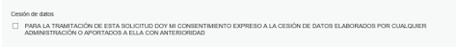

- GUARDAR BORRADOR/ENVIAR
  - Guardar Borrador: En cualquier momento se puede guardar el borrador para continuar el procedimiento en otro momento.
  - ENVIAR: Una vez cumplimentados todos los apartados y adjuntados todos los documentos se podrá dar a “Enviar”.
En el supuesto de que, al enviar la documentación se detecte que hay errores o faltan campos por cumplimentar, se notificará con un mensaje que dice “Hay errores en el formulario” y los campos en los que se han detectado errores se marcarán en rojo:
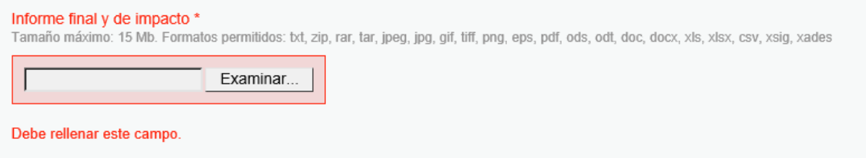
Deberán corregirlos y volver a dar a “Enviar”.

- Confirmación del envío de datos: En esta pantalla aparece la siguiente información:
  - Datos del solicitante.
  - Datos de la solicitud, que se pueden comprobar.
  - Datos que vamos a firmar, que también se pueden comprobar.
  - Al bajar por la página con el cursor aparecen dos apartados más y ambos son obligatorios:
    - La “Firma”, se deberá marcar la segunda opción, Firma con certificado (@firma/Autofirma), que permite firmar mediante DNI electrónico o con un certificado digital instalado en el dispositivo electrónico o navegador.
    - Y el apartado “Doy mi consentimiento”.
Una vez completados todos los trámites se pincha en “Firmar”, icono que se encuentra en esta misma página.
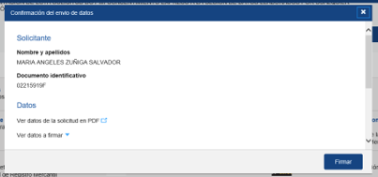
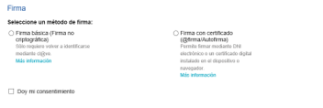
- Una vez firmada la solicitud de presentación de la justificación, aparecerá una pantalla donde dice que la solicitud ha sido registrada con éxito, y en esa misma pantalla aparecerán también dos documentos, el justificante de registro y la propia solicitud.
Deberán abrir los dos documentos y guardarlos como justificantes de haber presentado la solicitud.
